[图像重叠，暨南大学基础医学院药理学系张玉波2022年Int J Mol Sci论文被关注](https://mp.weixin.qq.com/s?__biz=MzkyODUyMDc5MQ==&mid=2247499904&idx=2&sn=37e4463a601c530bfffdf85d94ab20b6&chksm=c3eb3d972c660d42e9cd67f9e089f4ae882308dca000cd57c064fe9acf82c6d852d9ccb9194c&scene=126&sessionid=1741972767)

[天眼学术](javascript:void(0);)2025-03-13 00:06:04湖南

 《International Journal of Molecular Sciences》2022 Nov 17;23(22):14217.

doi: 10.3390/ijms232214217.

#1***Actinopolyspora biskrensis***于2025年3月发表评论

图7A中的两幅图像似乎重叠，但描述不同。作者可以查一下吗？

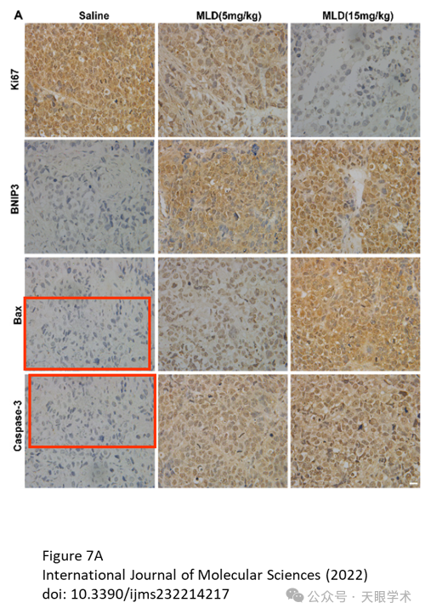

衔接：

https://pubmed.ncbi.nlm.nih.gov/36430694/

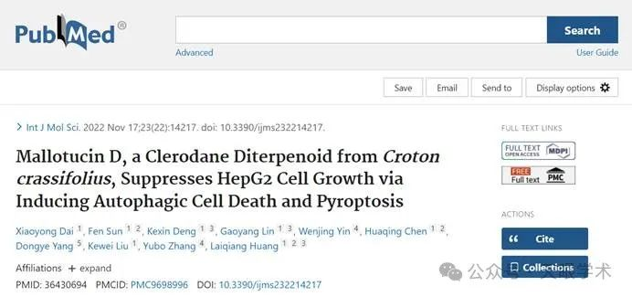

作者简介：

张玉波，暨南大学基础医学院药理学系，副教授，副研究员，主要研究方向中药活性成分发现及其活性评价和作用机制研究。对中药苦豆子、苦参等十余种中草药进行了研究，共发现了300多个化合物，其中3个化合物被本领域权威期刊《Natural Product Reports》(IF: 11.876)评为热点分子，并对多个药理活性显著的化合物的作用机制进行了研究。主持国家自然科学基金-青年基金、博士后科学基金面上项目(一等资助)、博士后科学基金特别资助项目各1项；以第一/通讯作者身份在《Organic Letters》、《Journal of Natural Products》等杂志发表SCI论文19篇；获得过2019年广东省100位博士博士后创新人物称号。

评论衔接：

https://pubpeer.com/publications/294A05001B6518269FC3304B7844EA#1

免责声明：

本报道中的信息均来源于学术网站及已公开资料，我们对其准确性及完整性不做任何保证。如果有任何纰漏或不实之处，请通过QQ 642007239与我们联系。